Alexis Bélisle   
Cédrik Caron   
Félix Lachance   
Mathys St-Jean-Rioux   
Techniques de l’informatique   
Groupe 4218   
Équipe 4

Rapport d’étape Web

Rapport présenté à   
Simon Guimond-Dufour   
Département de l’informatique   
Développement web avancé

Cégep de Sherbrooke   
5 mai 2025

# Planification individuelle semaine 1

## Félix

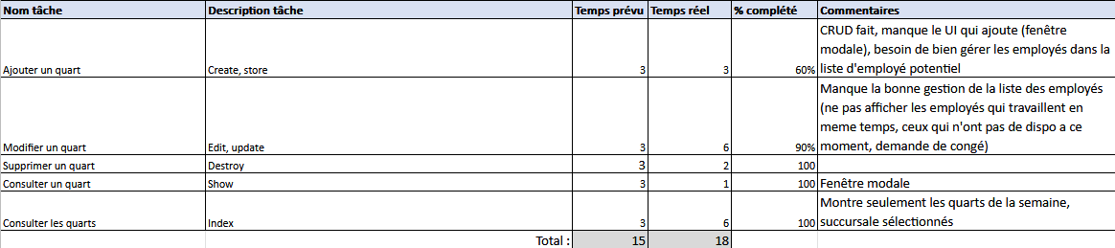

## Mathys

## Cédrik



## Alexis

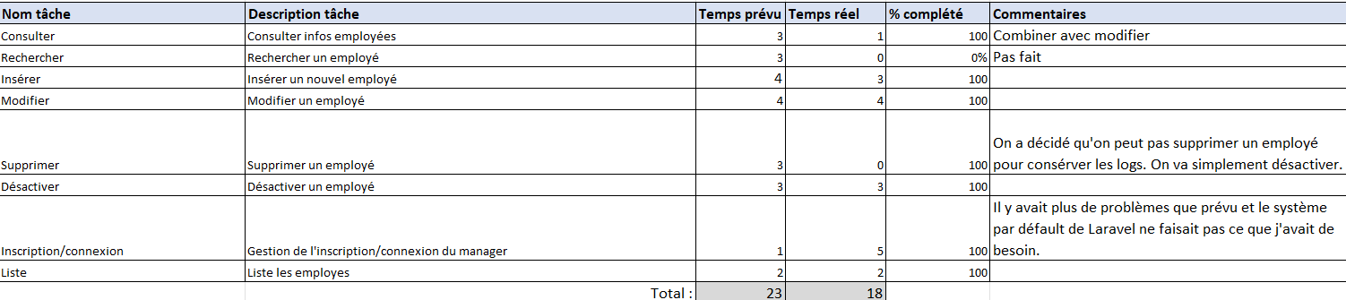

# Planification individuelle semaine 2

## Félix

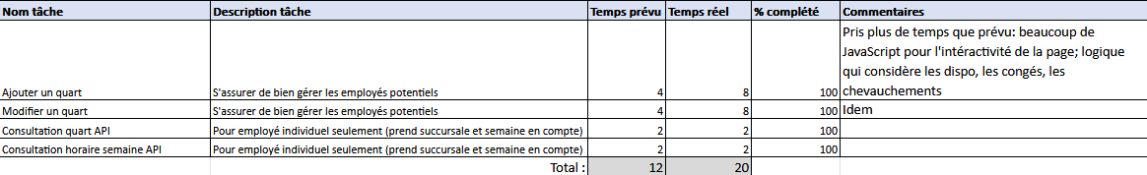

## Mathys

## Cédrik

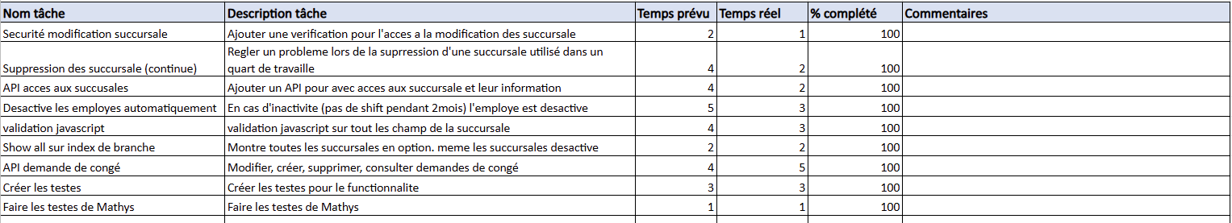

## Alexis

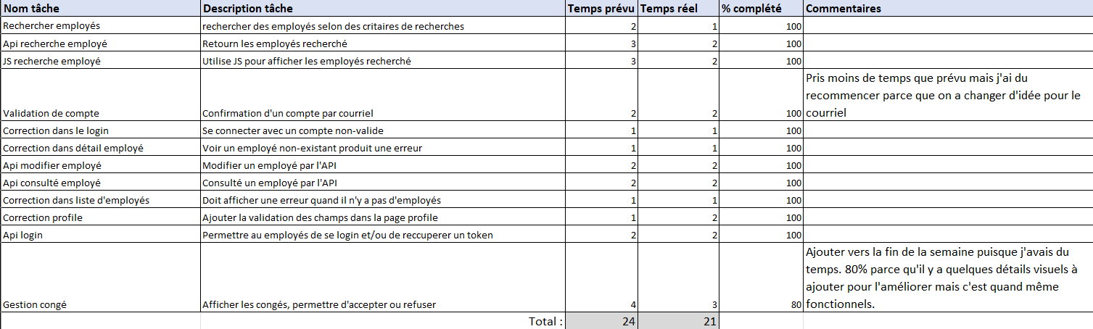

# Bilan

## Félix

J’ai l’impression de bien avoir accompli ce que je m’étais planifié. Cependant, j’ai eu l’impression de travailler sur la même page pendant le ¾ de la partie web, ce qui me donne un peu l’illusion que je n’en ai pas fait assez. Malgré tout, je suis fier du résultat de mon travail, donc, la page d’horaire, la vérification des disponibilités, des congés, et des chevauchements de quarts, et l’API des horaires.

Par contre, la page d’horaire doit rafraîchir à chaque fois qu’on change un quart, et qu’on change de semaine. J’aurais pu faire du JavaScript pour avoir une page plus interactive, mais j’ai manqué de temps.

Vers la fin, j’ai aussi travaillé sur l’apparence générale du site web, pour se distancier un peu de l’apparence par défaut de Laravel. J’aurais pu passer un peu plus de temps là-dessus, car on peut encore voir la barre de navigation par défaut. Mais, en général, je trouve que notre site web est plutôt beau, et original.

## Mathys

Je suis assez fier du résultat obtenu, en quelques cours j’avais l’impression que le travail avançait super vite. Cependant j’ai eu souvent l’impression de pas faire les choses du meilleur des manières ni de la manière la plus sécuritaire.

Le projet à malgré tout apporté son lot d’apprentissage, je dirais que ça m’a beaucoup pratiqué pour l’examen. J’ai pu pratiquer de l’interactivité avec JavaScript, par exemple la page des disponibilités qui se charge dynamiquement selon la recherche et le filtre de remplacements qui recharge une vue. C’était très enrichissant comme façon de faire.

La plupart du site est du CRUD donc ça reste vraiment très simple à faire, mais j’ai pu expérimenter plusieurs manières de faire certaines choses, par exemple de charger dynamiquement des vues avec du javascript. J’ai bien aimé travailler avec AlpineJS, ça m’a permis d’apprendre une nouvelle technologie, bien que je n’aie pas particulièrement aimé cette technologique.

Je pense aussi qu’on aurait pu améliorer la chose en ajouter des tests unitaires avec PHPUnit. Ça aurait rendu le projet plus complet, plus robuste et ça nous aurait mis dans le bain pour le projet de session de la session prochaine.

Sinon en général, je dirais que j’ai bien aimé le projet, je n’ai pas eu trop d’erreur, mais j’ai eu certaines erreurs de réflexions, c’est-à-dire de comment faire certaines choses pour qu’elles soient les meilleurs possibles et que l’expérience utilisateur soit parfaite. Je sais que ce n’est pas le cas de tous mes coéquipiers, mais l’expérience utilisateur est l’une de mes priorités.

## Cédrik

Le CRUD pour les succursales a été simple à réaliser mais, il y a eu quelque problème pour faire la mise en place des tables pour la base de données. Les noms ont été changer et il a fallu refaire les tables. Les formulaires ont aussi été plus complexe a réalisé à l’ajout de la vérification javascript.

La création de teste a aussi été beaucoup plus long que j’avais anticipé et la réalisation des tests à rencontrer des problèmes les 2 fois ce qui a causé des délais pour finir les tests.

La planification des tâches était très bonne pour la première semaine, mais la deuxième semaine était moins claire, surtout de quelles taches étais restante.

## Alexis

J’ai fait la gestion des employés ce qui étais assez simple, juste la gestion de validation des champs qui pouvait être compliqué puisqu’il y avait plus qu’une place à changer (la gestion de connexion Auth de Laravel). Les fonctionnalité inclus avec Laravel me causait des mots de tête puisque je devais en modifier beaucoup pour établir qu’un utilisateur peut créer un compte lui-même seulement quand il n’y a pas d’autre manager dans la BD. Je devais aussi gérer que juste un manager puisse se connecter au site Web.

Découvrir comment se servir d’Alpine JS a été un défi en soit. Les exemples que je trouvais en ligne utilisaient tous des stratégies différentes donc j’ai eu de la misère à faire la validation des champs avec des regex.

La gestion de l’API pour l’utilisateur s’est bien passée. Seul un problème avec les tokens pour les requêtes POST est survenu. Mais tous a été arrangé avant la fin.

# Conclusion

Nous sommes satisfaits du résultat final du site web. Toutes les fonctionnalités prévues du site web ont été implémentées. L’interface est plutôt conviviale. Pour un site web fait en deux semaines, c’est satisfaisant.

La création des CRUDs était plutôt facile. Nous avons fait toutes les vérifications nécessaires pour les champs dans les Store et les Update. La manipulation des données de la BD se fait bien, et l’interface utilisateur permet la modification et l’ajout facile des entités de la BD. En général, le backend était plus facile et agréable à coder.

La partie plus difficile était le frontend. C’est long créer une vue avec du JavaScript qui valide et qui rend la page dynamique. Il y a aussi des problèmes au niveau de la cohérence du site web; chaque page utilise des polices de taille différente, et des couleurs de boutons différents. Chaque layout n’est pas le même qu’un autre. Mais, en général, l’apparence n’est pas si pire. Notre but principal était que le site web soit fonctionnel.

Les tests et la planification étaient les parties les moins agréables. Il fallait penser à tous les cas limites, et essayer les fonctionnalités des autres. Les tests des API, surtout les POST et les PUT, prenaient beaucoup de temps, car il fallait comprendre le fonctionnement de l’API de son coéquipier.

En conclusion, la partie web était juste assez difficile, et nous sommes contents de notre travail et du résultat.